INDEX HYPOTEČNÍCH ÚVĚRŮ | FIXINDEX
POVINDEX
INDEX SPOTŘEBITELSKÝCH ÚVĚRŮ
INDEX PODÍLOVÝCH FONDŮ

O společnosti Broker Consulting

Broker Consulting je jednou z největších společností na českém a slovenském trhu, která poskytuje služby v oblasti financí a realit. Od roku 1998 získala důvěru více než 600 000 klientů. Poskytuje také služby přes 4 000 firmám. Distribuci služeb zajišťuje přibližně 2 000 konzultantů (profesionální konzultanti, zaměstnanci, konzultanti v zapracování v ČR i SR) ve více než 100 kancelářích a 42 franšízových pobočkách OK POINT. Společnost uvedla na český a slovenský trh řadu inovací. Jednalo se například o investice do otevřených podílových fondů se zamykáním zisků nebo unikátní produkty životního dopojištění, které umožňují pojistit smrt a invaliditu za zlomek obvyklých cen. Bankovní, finanční a realitní služby společně, to je OK POINT, který přináší společnost Broker Consulting. Více na www.bcas.cz, www.okpointy.cz, www.okpoint.tv a na www.realityspolu.cz. Navštivte také náš Facebook a LinkedIN Broker Consulting a Facebook a LinkedIN OK POINTů.

Spotřebitelské úvěry byly opět v září o něco dražší než v srpnu

Praha, 31. říjen – Dlouhodobě stabilní mírný růst vykazuje Broker Consulting Index spotřebitelských úvěrů. Podle něj v září povyrostla úroková sazba u bezúčelových úvěrů o 0,22 procentního bodu na celkovou hodnotu 8,59 %. Meziměsíčně se tudíž úroková sazba opět o něco zvedla, mírně rostoucí trend je patrný již několikátý měsíc v řadě. Podle grafu se naposledy současná výše sazeb poskytovala na začátku druhého čtvrtletí v roce 2017. Odborníci na úvěry očekávají, že pozvolný růst sazeb bude dál pokračovat.

V září opět mírně narostla hodnota Broker Consulting Indexu spotřebitelských úvěrů, podle výsledků z předcházejícího měsíce se jeho hodnota meziměsíčně zvedla na 8,59 procenta. Oproti srpnu jde o nárůst o 0,22 procentního bodu. Podle mínění analytiků to odpovídá dlouhodobému trendu stabilního a mírného růstu. I přesto je z grafu patrné, že naposledy dosahoval index podobných hodnot pouze záhy po začátku měření, tedy úvodem druhého čtvrtletí v roce 2017.

Blížící se období vánočních svátků pravděpodobně přiměje peněžní a úvěrové ústavy k různým akcím zvýhodněného čerpání úvěrů, a to nejčastěji ve formě snížení úroků nebo odkladu splátek na začátku období splácení. „Klienti rádi využívají i takzvané předschválené limity, které mají ve své bance připravené před případným čerpáním úvěru,“ dodává Michaela Pudilová, analytička hypotečních a spotřebitelských úvěrů ze společnosti Broker Consulting.

V rámci schvalovacího procesu obvykle v bankách stačí dobrá platební morálka u ostatních úvěrových produktů a pravidelný příjem klienta. Od výše příjmu se také odvíjí individuální výše zmíněného předschváleného limitu. Podobným způsobem jsou pro klienty připraveny i předschválené limity u kreditních karet nebo povolené debety na běžných účtech.

Příjmem, který se u klientů hodnotí, rozumí banky kromě platů ze zaměstnání nebo podnikání také dávky státní sociální podpory, například starobní důchody nebo rodičovské příspěvky. Úvěrový experti proto upozorňují, že je u potenciálních žadatelů o uvedené typy úvěrů na místě odpovědné vyhodnocení jejich měsíčních příjmů a výdajů. „To platí obzvlášť pro případy kontokorentů a kreditních karet, u kterých je nezbytné, aby byli jejich uživatelé dobře obeznámeni s podmínkami jejich užívání,“ dodává M. Pudilová.

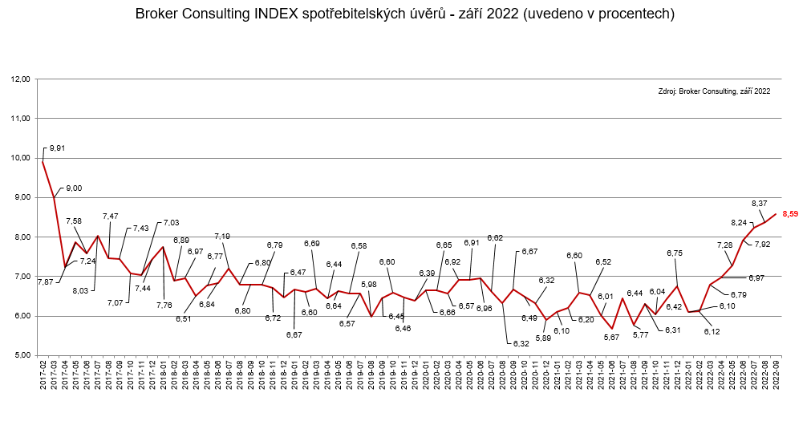

Broker Consulting Index spotřebitelských úvěrů je analytický nástroj, který ukazuje průměrnou úrokovou sazbu
u spotřebitelských úvěrů, jež zprostředkovali konzultanti Broker Consulting a pobočky OK POINT u kteréhokoli poskytovatele bankovních úvěrů. Jedná se o vážený aritmetický průměr, kdy hlavní vahou je objem úvěru. Tedy čím vyšší úvěr, tím jeho sazba do Indexu vstupuje větší vahou. Výhodou metody výpočtu je to, že se do statistiky dostávají pouze skutečně schválené úvěry, a to bez výjimky všechny. Nemůže tak dojít ke zkreslení informací a Index není závislý na datech dodávaných třetími stranami.

Proč je dobré Index sledovat
Broker Consulting Index spotřebitelských úvěrů zachycuje vývoj úrokových sazeb u spotřebitelských bankovních úvěrů. Je praktickým indikátorem toho, jak se pro českou veřejnost úvěry vyvíjejí z hlediska úrokových sazeb, a tedy i výše splátek na určitou půjčenou sumu. Lidé si tyto typy úvěrů berou, aby financovali různé potřeby. Od dovolené přes nový telefon až po překlenutí nějaké tíživé situace. Zásadní význam má index pro domácnosti, které splácejí větší množství úvěrů a splátky je dusí. Index jim může otevřít oči, že půjčky je možné refinancovat s mnohem nižší úrokovou sazbou, a nastartovat tak cestu za ozdravením rodinných financí. Sazby spotřebitelských úvěrů jsou na trhu velmi různé, lidé často dobře nezhodnotí situaci a sjednají si drahou půjčku. Index je důvěryhodným podkladem pro média při komunikaci praktického a pro občany zajímavého tématu. Index nemá za cíl ukazovat průměr trhu, ale zdravou sazbu. Pokud si proto člověk chce sjednat spotřebitelský úvěr ať už v bance, nebo v nebankovní instituci a úroková sazba je výrazněji vyšší než aktuální index, je potřeba zpozornět.

Poznámka pro média: Broker Consulting Indexy je možné volně publikovat pouze s označením „Broker Consulting Index“ (např. Broker Consulting Index hypotečních úvěrů). Více informací najdete též na webu https://www.bcas.cz/onas/pro-media/.

Kontakt pro média:
Michaela Sahulová
Specialistka PR a externí komunikace
Broker Consulting, a.s.
Office Park Nové Butovice (Budova B)
Bucharova 1423/6, 158 00 Praha 5
mobil: +420 731 538 373
e-mail: michaela.sahulova@bcas.cz

